Министерство науки и высшего образования РФ

Федеральное государственное автономное образовательное учреждение высшего образования “Омский государственный технический университет”
Кафедра “Автоматизированные системы обработки информации и управления”

ОТЧЁТ

ПО ДОМАШНЕМУ ЗАДАНИЮ
по дисциплине «Основы командной разработки»
студента Станковского Анатолия Сергеевича, группы ПИН-252Т

Доцент, к.т.н. | О.Б. Малков
Студент | А.С. Станковский

Омск 2025
Задание
Создать XML-документ, представляющий информацию знаменитых омичах. Созданный документ должен содержать не менее 5 уровней вложенности включая корневой узел. Число элементов документа, не
имеющих вложенных элементов, должно быть не менее пяти. Элементы документа должны содержать комментарии о своем содержании. По крайней мере, у двух разных уровней узлов должны быть атрибуты. Также необходимо написать DTD схему для этого XML-документа, документ XML Schema и XSL-документ.
Оглавление
Введение 4
1. Организации работы в среде git и на платформе github 5
Организации работы в среде git и на платформе github 5
1.1 Создание и настройка репозитория 6
1.2 Модель ветвления и распределение задач 7
1.3 Цикл разработки: коммиты, пуши и пул-реквесты 8
1.4 Управление завершением проекта 9
2. Работа с файлами 10
2.1 XML-документ 10
2.2 Описание DTD 11
2.3 Документ XML 12
2. 4 Документ XSL 13
Заключение 15
Список использованных источников 16
Приложение А . Код XML документа 17
Приложение Б. Код DTD документа 24
Приложение В. Код XML документа 25
Приложение Г. Код XSL документа 32

Введение
Современная разработка программного обеспечения, особенно в командном формате, немыслима без использования систем контроля версий, которые позволяют отслеживать изменения в исходном коде, координировать работу нескольких программистов над одним проектом и обеспечивать возможность отката к предыдущим стабильным состояниям. Среди таких систем инструмент Git завоевал широкую популярность благодаря своей распределённой архитектуре, скорости и гибкости. В свою очередь, платформа GitHub, построенная вокруг Git, предоставляет удобную веб-оболочку для удалённого хранения репозиториев, социального кодирования и организации процессов совместной работы, таких как ревью кода через механизм Pull Request. Таким образом, освоение связки Git и GitHub является критически важным базовым навыком для любого разработчика. Данная практическая работа направлена на первичное закрепление теоретических знаний через моделирование ключевого рабочего процесса, связанного с ветвлением и слиянием изменений. В ходе выполнения задания последовательно отрабатываются основные этапы: инициализация и связывание репозиториев, создание и управление несколькими изолированными ветками для разработки новых функций, внесение в них изменений, их последующая интеграция в основную ветку проекта на удалённом хранилище и синхронизация локальной рабочей копии с результатами этой интеграции.
1. Организации работы в среде git и на платформе github
Практическая работа была осуществлена в контексте изучения дисциплины «Основы командной разработки». Её содержанием стало не только непосредственное создание ряда программных артефактов, таких как XML-документ, DTD и XSD схемы, а также XSLT-преобразование, но и глубокое погружение в актуальные практики совместной разработки через активное использование системы контроля версий Git и облачной платформы GitHub. Это позволило перейти от теории к реальному процессу, управляемому современными инструментами.

1.1 Создание и настройка репозитория
Первоначальным шагом явилось создание приватного удалённого репозитория на сайте GitHub. Для определения условий использования кода проекта была применена лицензия MIT. После инициализации репозитория к нему в качестве участников были добавлены все члены условной команды, а также приглашён доцент, к.т.н. Малков О.Б., выступивший в роли коллаборатора. Его функция заключалась в осуществлении контроля и проверки прогресса выполнения работы непосредственно внутри среды разработки. Для систематизации и отслеживания выполнения задач был заведён так называемый глобальный Issue, послуживший единым планом работ. В нём детально расписывались все этапы индивидуального задания: формирование XML-документа, проектирование DTD и XSD схем, написание XSLT-скрипта и подготовка финального отчёта. Следующим действием стала операция git clone, в результате которой на локальной машине появилась полная копия удалённого репозитория, и таким образом была установлена связь между локальным и удалённым хранилищами.
1.2 Модель ветвления и распределение задач
От основного глобального Issue создавались производные Issues, каждый из которых детализировал одну конкретную подзадачу. В основе организации кодовой базы лежала модель ветвления Feature Branch Workflow, подразумевающая разработку каждой новой функциональности в изолированной ветке. От стабильной ветки main было создано пять тематических веток, чьи названия и цели строго соответствовали пунктам общего плана: ветка future/2 предназначалась для разработки основного XML-документа, future/3 – для создания и валидации DTD-схемы, future/4 отвечала за расширенную XSD-схему, future/5 – за XSLT-файл для преобразования в HTML, а f/uture6 – за написание и оформление данного текстового отчёта. Подобное разделение обеспечило чёткую структуру и параллелизм в процессе разработки.
1.3 Цикл разработки: коммиты, пуши и пул-реквесты
Работа над каждой отдельной задачей в своей feature-ветке следовала строгому и повторяющемуся циклу. Первым делом создавалась и активировалась новая ветка с помощью команды git checkout -b future<номер>. Затем в локальном репозитории производилось редактирование файлов, после чего логически завершённые изменения регулярно фиксировались посредством команд git add и git commit -m с поясняющим сообщением. Для синхронизации локального прогресса с удалённым сервером использовалась команда git push origin future<номер>. По завершению работ в ветке на платформе GitHub инициировался Pull Request, связывающий данную feature-ветку с основной main. В описании PR обязательно указывалась решаемая задача и делалась ссылка на соответствующий Issue. Процедура код-ревью для ветки future/final-report, содержащей текст отчёта, была проведена коллаборатором (преподавателем), в то время как для остальных веток проверка осуществлялась самостоятельно. После получения одобрения изменения сливались в main через интерфейс GitHub с выбором опции "Create a merge commit", что гарантировало сохранение полной истории. Соответствующий Issue после этого закрывался, а ненужная более ветка удалялась. Для приведения локальной копии в актуальное состояние все участники выполняли команду git pull origin main.
1.4 Управление завершением проекта
Отдельного внимания заслуживает работа с веткой future/final-report, поскольку она содержала ключевой итоговый документ – данный текстовый отчёт. Созданный для неё Pull Request стал финальным шагом сдачи работы, предоставив коллаборатору уникальную возможность. Он мог не только оценить конечное содержание отчёта, но и детально изучить всю историю его написания через последовательность коммитов, а также проверить итоговое состояние всех разработанных ранее артефактов, которые к этому моменту были уже объединены в ветке main в результате успешного слияния всех предыдущих Pull Request.
2. Работа с файлами
2.1 XML-документ
На рисунке 1 представлен отрывок кода XML документа в среде разработки Visual studio code. Корневым элементом документа является элемент <omichs>. Полный код файла представлен в приложении А.
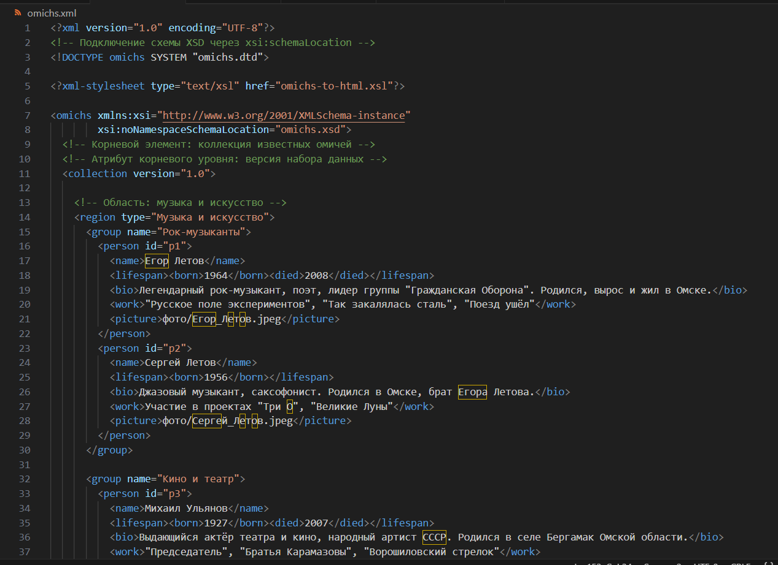Рисунок 1: Фрагмент XML документа

2.2 Описание DTD
На рисунке 2 изображен DTD документ. Код документа приведен в приложении Б.
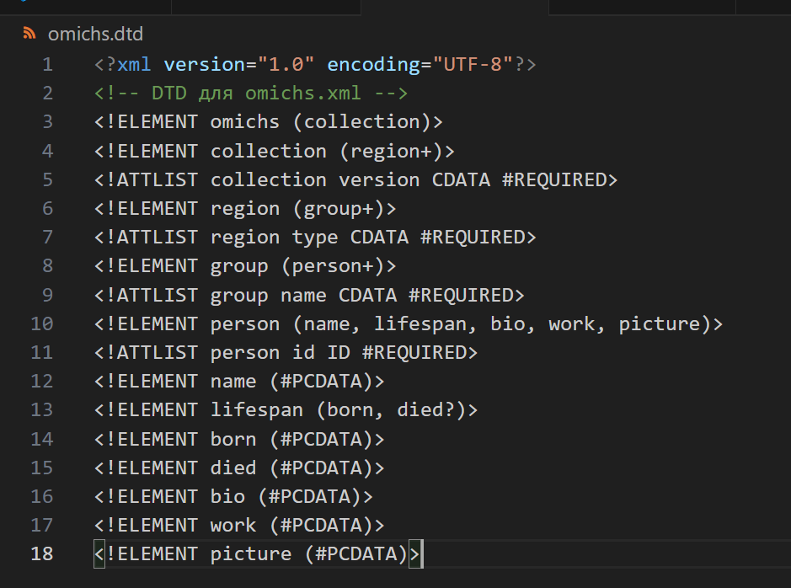Рисунок 2: DTD документ
2.3 Документ XML
На рисунке 3 представлен отрывок кода XML Schema документа. Полный код
файла представлен в приложении В.
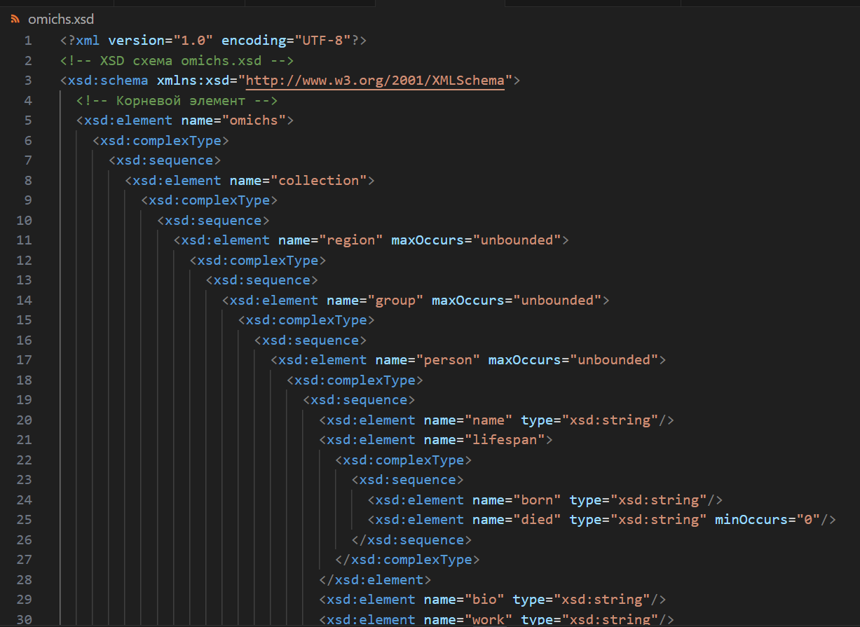Рисунок 3: Фрагмент XSD документа
2. 4 Документ XSL
На рисунке 14 представлен отрывок кода XSL документа. Полный код файла представлен в приложении Г.
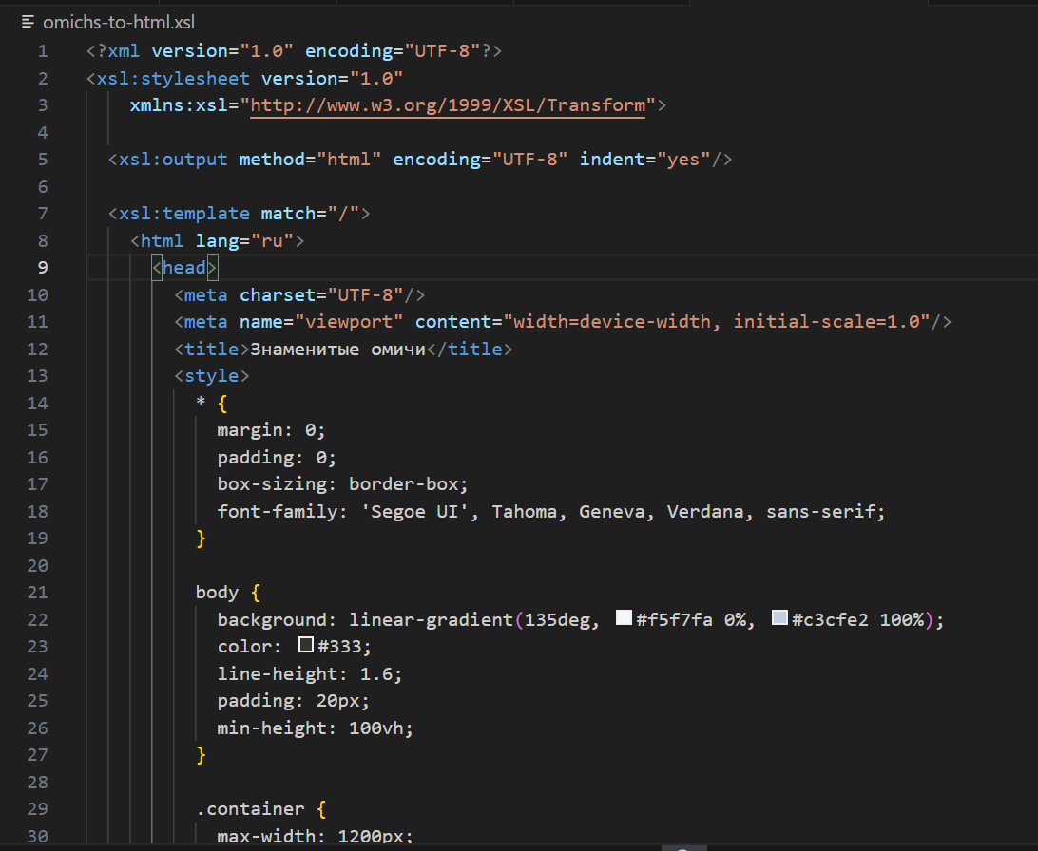Рисунок 4: Фрагмент XSL документа
На рисунке 5 изображен результат преобразования XML и XSL файлов в html.
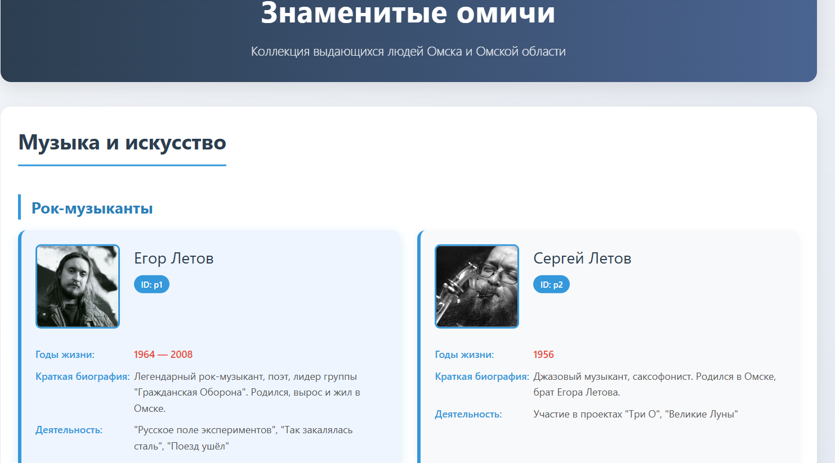Рисунок 5: Результат
Заключение
В ходе выполнения данной работы были успешно закреплены на практике фундаментальные принципы работы в распределённой системе контроля версий Git в связке с платформой GitHub. Была пройдена полная цепочка действий, составляющая основу современного рабочего процесса в командной разработке: от инициализации и связывания локального и удалённого репозиториев до организации изолированной работы в future-ветках, корректного слияния результатов через механизм Pull Request и поддержания актуального состояния основной ветки.
В рамках задания было создано и синхронизировано шесть тематических веток, каждая из которых содержала уникальный файл, что наглядно продемонстрировало эффективность модели ветвления для параллельной разработки отдельных задач. Последовательное выполнение операций добавления, коммита, пуша, создания запроса на слияние, мёрджа и последующего обновления локальной копии позволило глубоко понять логику жизненного цикла ветки и взаимодействия между удалённым и локальным хранилищами. Особое значение имел аспект поддержания порядка в репозитории после завершения работы с веткой — её удаление как на локальной машине, так и на удалённом сервере после успешного слияния.
Таким образом, работа достигла своей основной цели — сформировала чёткое, подкреплённое практикой понимание базового рабочего цикла Git/GitHub. Приобретённые навыки создания, управления и интеграции веток являются критически важными для любого разработчика, участвующего в коллективных проектах, и служат прочным фундаментом для освоения более сложных практик, таких как Git Flow, code review и непрерывная интеграция.

Список использованных источников
1. Чакон С., Штрауб Б. Git для профессионального программиста. – СПб.: Питер, 2022. – 496 с.
2. Pro Git Book [Электронный ресурс]. – URL: https://git-scm.com/book/ru/v2 (дата обращения 04.12.2025)
3. XSL Transformations (XSLT) Version 1.0 [Электронный ресурс] – Режим
доступа: https://www.w3.org/TR/xslt-10/.
4. Лоу Х. Популярное введение в современный Git для пользователей и разработчиков. – М.: ДМК Пресс, 2021. – 322 с.
Приложение А . Код XML документа
<?xml version="1.0" encoding="UTF-8"?>
<!-- Подключение схемы XSD через xsi:schemaLocation -->
<!DOCTYPE omichs SYSTEM "omichs.dtd">

<?xml-stylesheet type="text/xsl" href="omichs-to-html.xsl"?>

<omichs xmlns:xsi="http://www.w3.org/2001/XMLSchema-instance"
xsi:noNamespaceSchemaLocation="omichs.xsd">
<!-- Корневой элемент: коллекция известных омичей -->
<!-- Атрибут корневого уровня: версия набора данных -->
<collection version="1.0">

<!-- Область: музыка и искусство -->
<region type="Музыка и искусство">
<group name="Рок-музыканты">
<person id="p1">
<name>Егор Летов</name>
<lifespan><born>1964</born><died>2008</died></lifespan>
<bio>Легендарный рок-музыкант, поэт, лидер группы "Гражданская Оборона". Родился, вырос и жил в Омске.</bio>
<work>"Русское поле экспериментов", "Так закалялась сталь", "Поезд ушёл"</work>
<picture>фото/Егор_Летов.jpeg</picture>
</person>
<person id="p2">
<name>Сергей Летов</name>
<lifespan><born>1956</born></lifespan>
<bio>Джазовый музыкант, саксофонист. Родился в Омске, брат Егора Летова.</bio>
<work>Участие в проектах "Три О", "Великие Луны"</work>
<picture>фото/Сергей_Летов.jpeg</picture>
</person>
</group>

<group name="Кино и театр">
<person id="p3">
<name>Михаил Ульянов</name>
<lifespan><born>1927</born><died>2007</died></lifespan>
<bio>Выдающийся актёр театра и кино, народный артист СССР. Родился в селе Бергамак Омской области.</bio>
<work>"Председатель", "Братья Карамазовы", "Ворошиловский стрелок"</work>
<picture>фото/Ульянов.jpeg</picture>
</person>
</group>
</region>

<!-- Область: наука и образование -->
<region type="Наука и образование">
<group name="Ученые">
<person id="p4">
<name>Валентина Бисярина</name>
<lifespan><born>1912</born><died>1997</died></lifespan>
<bio>Выдающийся педиатр, академик АМН СССР. Жила и работала в Омске, основатель омской педиатрической школы.</bio>
<work>Фундаментальные работы по детским болезням</work>
<picture>фото/Бисярина.jpeg</picture>
</person>
</group>
</region>

<!-- Область: спорт -->
<region type="Спорт">
<group name="Хоккей">
<person id="p6">
<name>Сергей Стариков</name>
<lifespan><born>1958</born></lifespan>
<bio>Советский хоккеист, двукратный олимпийский чемпион. Родился и начал карьеру в Омске.</bio>
<work>2 олимпийских золота, 7 чемпионских титулов мира</work>
<picture>фото/Сергей_Стариков.jpeg</picture>
</person>
<person id="p7">
<name>Александр Первухин</name>
<lifespan><born>1956</born></lifespan>
<bio>Советский хоккеист, олимпийский чемпион. Родился и начинал карьеру в Омске.</bio>
<work>Олимпийское золото 1984, 5 чемпионств мира</work>
<picture>фото/Александр_Первухин.jpeg</picture>
</person>
<person id="p8">
<name>Александр Гуськов</name>
<lifespan><born>1947</born></lifespan>
<bio>Советский хоккеист, олимпийский чемпион. Родился и начал играть в хоккей в Омске.</bio>
<work>Олимпийское золото 1972 года</work>
<picture>фото/Александр_Гуськов.jpeg</picture>
</person>
</group>

<group name="Другие виды спорта">
<person id="p9">
<name>Ирина Минх</name>
<lifespan><born>1964</born></lifespan>
<bio>Советская и российская биатлонистка, олимпийская чемпионка. Родилась и тренировалась в Омске.</bio>
<work>Олимпийское золото Лиллехаммера-1994, 5-кратная чемпионка мира</work>
<picture>фото/Ирина_Минх.jpeg</picture>
</person>
<person id="p10">
<name>Сергей Шелпаков</name>
<lifespan><born>1965</born></lifespan>
<bio>Биатлонист, чемпион мира. Родился и вырос в Омске.</bio>
<work>Чемпион мира 1991 года в эстафете</work>
<picture>фото/Сергей_Шелпаков.jpeg</picture>
</person>
</group>
</region>

<!-- Область: литература -->
<region type="Литература">
<group name="Писатели и поэты">
<person id="p11">
<name>Роберт Рождественский</name>
<lifespan><born>1932</born><died>1994</died></lifespan>
<bio>Выдающийся советский поэт, переводчик. Детство и юность провёл в Омске, учился в омской школе.</bio>
<work>"Реквием", "Это время", "Голос города"</work>
<picture>фото/Роберт_Рождественский.jpeg</picture>
</person>
<person id="p12">
<name>Аркадий Кутилов</name>
<lifespan><born>1940</born><died>1985</died></lifespan>
<bio>Поэт, художник. Родился в Омской области, жил и работал в Омске.</bio>
<work>Поэтические сборники, графические работы</work>
<picture>фото/Аркадий_Кутилов.jpeg</picture>
</person>
<person id="p13">
<name>Тимофей Белозёров</name>
<lifespan><born>1929</born><died>1986</died></lifespan>
<bio>Советский поэт, автор произведений для детей. Жил и работал в Омске.</bio>
<work>"Карасик", "Лесной плакунчик", "Подснежники"</work>
<picture>фото/Тимофей_Белозёров.jpeg</picture>
</person>
</group>
</region>

<!-- Область: космос -->
<region type="Космос">
<group name="Космонавты">
<person id="p14">
<name>Юрий Исаулов</name>
<lifespan><born>1944</born></lifespan>
<bio>Лётчик-космонавт, Герой Советского Союза. Родился в Омске.</bio>
<work>Космический полёт 1982 года, работа на станции "Салют-7"</work>
<picture>фото/Юрий_Исаулов.jpeg</picture>
</person>
<person id="p15">
<name>Борис Андреев</name>
<lifespan><born>1940</born></lifespan>
<bio>Космонавт-испытатель. Родился и вырос в Омске.</bio>
<work>Подготовка к космическим полётам, работа в отряде космонавтов</work>
<picture>фото/Борис_Андреев.jpeg</picture>
</person>
</group>
</region>

<!-- Область: военные и герои -->
<region type="Военные и герои">
<group name="Герои Советского Союза">
<person id="p16">
<name>Дмитрий Карбышев</name>
<lifespan><born>1880</born><died>1945</died></lifespan>
<bio>Генерал-лейтенант инженерных войск, Герой Советского Союза. Родился в Омске.</bio>
<work>Подвиг в фашистском концлагере Маутхаузен</work>
<picture>фото/Дмитрий_Карбышев.jpeg</picture>
</person>
<person id="p17">
<name>Иннокентий Герасимов</name>
<lifespan><born>1915</born><died>1990</died></lifespan>
<bio>Лётчик, Герой Советского Союза. Родился и вырос в Омске.</bio>
<work>Подвиги в годы Великой Отечественной войны</work>
<picture>фото/Иннокентий_Герасимов.jpeg</picture>
</person>
</group>
</region>

</collection>
</omichs>

Приложение Б. Код DTD документа
<?xml version="1.0" encoding="UTF-8"?>
<!-- DTD для omichs.xml -->
<!ELEMENT omichs (collection)>
<!ELEMENT collection (region+)>
<!ATTLIST collection version CDATA #REQUIRED>
<!ELEMENT region (group+)>
<!ATTLIST region type CDATA #REQUIRED>
<!ELEMENT group (person+)>
<!ATTLIST group name CDATA #REQUIRED>
<!ELEMENT person (name, lifespan, bio, work, picture)>
<!ATTLIST person id ID #REQUIRED>
<!ELEMENT name (#PCDATA)>
<!ELEMENT lifespan (born, died?)>
<!ELEMENT born (#PCDATA)>
<!ELEMENT died (#PCDATA)>
<!ELEMENT bio (#PCDATA)>
<!ELEMENT work (#PCDATA)>
<!ELEMENT picture (#PCDATA)>

Приложение В. Код XML документа
<?xml version="1.0" encoding="UTF-8"?>
<!-- Подключение схемы XSD через xsi:schemaLocation -->
<!DOCTYPE omichs SYSTEM "omichs.dtd">

<?xml-stylesheet type="text/xsl" href="omichs-to-html.xsl"?>

<omichs xmlns:xsi="http://www.w3.org/2001/XMLSchema-instance"
xsi:noNamespaceSchemaLocation="omichs.xsd">
<!-- Корневой элемент: коллекция известных омичей -->
<!-- Атрибут корневого уровня: версия набора данных -->
<collection version="1.0">

<!-- Область: музыка и искусство -->
<region type="Музыка и искусство">
<group name="Рок-музыканты">
<person id="p1">
<name>Егор Летов</name>
<lifespan><born>1964</born><died>2008</died></lifespan>
<bio>Легендарный рок-музыкант, поэт, лидер группы "Гражданская Оборона". Родился, вырос и жил в Омске.</bio>
<work>"Русское поле экспериментов", "Так закалялась сталь", "Поезд ушёл"</work>
<picture>фото/Егор_Летов.jpeg</picture>
</person>
<person id="p2">
<name>Сергей Летов</name>
<lifespan><born>1956</born></lifespan>
<bio>Джазовый музыкант, саксофонист. Родился в Омске, брат Егора Летова.</bio>
<work>Участие в проектах "Три О", "Великие Луны"</work>
<picture>фото/Сергей_Летов.jpeg</picture>
</person>
</group>

<group name="Кино и театр">
<person id="p3">
<name>Михаил Ульянов</name>
<lifespan><born>1927</born><died>2007</died></lifespan>
<bio>Выдающийся актёр театра и кино, народный артист СССР. Родился в селе Бергамак Омской области.</bio>
<work>"Председатель", "Братья Карамазовы", "Ворошиловский стрелок"</work>
<picture>фото/Ульянов.jpeg</picture>
</person>
</group>
</region>

<!-- Область: наука и образование -->
<region type="Наука и образование">
<group name="Ученые">
<person id="p4">
<name>Валентина Бисярина</name>
<lifespan><born>1912</born><died>1997</died></lifespan>
<bio>Выдающийся педиатр, академик АМН СССР. Жила и работала в Омске, основатель омской педиатрической школы.</bio>
<work>Фундаментальные работы по детским болезням</work>
<picture>фото/Бисярина.jpeg</picture>
</person>
</group>
</region>

<!-- Область: спорт -->
<region type="Спорт">
<group name="Хоккей">
<person id="p6">
<name>Сергей Стариков</name>
<lifespan><born>1958</born></lifespan>
<bio>Советский хоккеист, двукратный олимпийский чемпион. Родился и начал карьеру в Омске.</bio>
<work>2 олимпийских золота, 7 чемпионских титулов мира</work>
<picture>фото/Сергей_Стариков.jpeg</picture>
</person>
<person id="p7">
<name>Александр Первухин</name>
<lifespan><born>1956</born></lifespan>
<bio>Советский хоккеист, олимпийский чемпион. Родился и начинал карьеру в Омске.</bio>
<work>Олимпийское золото 1984, 5 чемпионств мира</work>
<picture>фото/Александр_Первухин.jpeg</picture>
</person>
<person id="p8">
<name>Александр Гуськов</name>
<lifespan><born>1947</born></lifespan>
<bio>Советский хоккеист, олимпийский чемпион. Родился и начал играть в хоккей в Омске.</bio>
<work>Олимпийское золото 1972 года</work>
<picture>фото/Александр_Гуськов.jpeg</picture>
</person>
</group>

<group name="Другие виды спорта">
<person id="p9">
<name>Ирина Минх</name>
<lifespan><born>1964</born></lifespan>
<bio>Советская и российская биатлонистка, олимпийская чемпионка. Родилась и тренировалась в Омске.</bio>
<work>Олимпийское золото Лиллехаммера-1994, 5-кратная чемпионка мира</work>
<picture>фото/Ирина_Минх.jpeg</picture>
</person>
<person id="p10">
<name>Сергей Шелпаков</name>
<lifespan><born>1965</born></lifespan>
<bio>Биатлонист, чемпион мира. Родился и вырос в Омске.</bio>
<work>Чемпион мира 1991 года в эстафете</work>
<picture>фото/Сергей_Шелпаков.jpeg</picture>
</person>
</group>
</region>

<!-- Область: литература -->
<region type="Литература">
<group name="Писатели и поэты">
<person id="p11">
<name>Роберт Рождественский</name>
<lifespan><born>1932</born><died>1994</died></lifespan>
<bio>Выдающийся советский поэт, переводчик. Детство и юность провёл в Омске, учился в омской школе.</bio>
<work>"Реквием", "Это время", "Голос города"</work>
<picture>фото/Роберт_Рождественский.jpeg</picture>
</person>
<person id="p12">
<name>Аркадий Кутилов</name>
<lifespan><born>1940</born><died>1985</died></lifespan>
<bio>Поэт, художник. Родился в Омской области, жил и работал в Омске.</bio>
<work>Поэтические сборники, графические работы</work>
<picture>фото/Аркадий_Кутилов.jpeg</picture>
</person>
<person id="p13">
<name>Тимофей Белозёров</name>
<lifespan><born>1929</born><died>1986</died></lifespan>
<bio>Советский поэт, автор произведений для детей. Жил и работал в Омске.</bio>
<work>"Карасик", "Лесной плакунчик", "Подснежники"</work>
<picture>фото/Тимофей_Белозёров.jpeg</picture>
</person>
</group>
</region>

<!-- Область: космос -->
<region type="Космос">
<group name="Космонавты">
<person id="p14">
<name>Юрий Исаулов</name>
<lifespan><born>1944</born></lifespan>
<bio>Лётчик-космонавт, Герой Советского Союза. Родился в Омске.</bio>
<work>Космический полёт 1982 года, работа на станции "Салют-7"</work>
<picture>фото/Юрий_Исаулов.jpeg</picture>
</person>
<person id="p15">
<name>Борис Андреев</name>
<lifespan><born>1940</born></lifespan>
<bio>Космонавт-испытатель. Родился и вырос в Омске.</bio>
<work>Подготовка к космическим полётам, работа в отряде космонавтов</work>
<picture>фото/Борис_Андреев.jpeg</picture>
</person>
</group>
</region>

<!-- Область: военные и герои -->
<region type="Военные и герои">
<group name="Герои Советского Союза">
<person id="p16">
<name>Дмитрий Карбышев</name>
<lifespan><born>1880</born><died>1945</died></lifespan>
<bio>Генерал-лейтенант инженерных войск, Герой Советского Союза. Родился в Омске.</bio>
<work>Подвиг в фашистском концлагере Маутхаузен</work>
<picture>фото/Дмитрий_Карбышев.jpeg</picture>
</person>
<person id="p17">
<name>Иннокентий Герасимов</name>
<lifespan><born>1915</born><died>1990</died></lifespan>
<bio>Лётчик, Герой Советского Союза. Родился и вырос в Омске.</bio>
<work>Подвиги в годы Великой Отечественной войны</work>
<picture>фото/Иннокентий_Герасимов.jpeg</picture>
</person>
</group>
</region>

</collection>
</omichs>

Приложение Г. Код XSL документа
<?xml version="1.0" encoding="UTF-8"?>
<xsl:stylesheet version="1.0"
xmlns:xsl="http://www.w3.org/1999/XSL/Transform">

<xsl:output method="html" encoding="UTF-8" indent="yes"/>

<xsl:template match="/">
<html lang="ru">
<head>
<meta charset="UTF-8"/>
<meta name="viewport" content="width=device-width, initial-scale=1.0"/>
<title>Знаменитые омичи</title>
<style>
* {
margin: 0;
padding: 0;
box-sizing: border-box;
font-family: 'Segoe UI', Tahoma, Geneva, Verdana, sans-serif;
}

body {
background: linear-gradient(135deg, #f5f7fa 0%, #c3cfe2 100%);
color: #333;
line-height: 1.6;
padding: 20px;
min-height: 100vh;
}

.container {
max-width: 1200px;
margin: 0 auto;
padding: 20px;
}

header {
text-align: center;
margin-bottom: 40px;
padding: 30px;
background: linear-gradient(90deg, #2c3e50, #4a6491);
color: white;
border-radius: 15px;
box-shadow: 0 10px 30px rgba(0, 0, 0, 0.1);
}

h1 {
font-size: 2.8rem;
margin-bottom: 10px;
letter-spacing: 1px;
}

.subtitle {
font-size: 1.2rem;
opacity: 0.9;
font-weight: 300;
}

.region-section {
background: white;
border-radius: 15px;
padding: 25px;
margin-bottom: 30px;
box-shadow: 0 5px 20px rgba(0, 0, 0, 0.08);
transition: transform 0.3s ease;
}

.region-section:hover {
transform: translateY(-5px);
}

.region-title {
color: #2c3e50;
font-size: 2rem;
margin-bottom: 20px;
padding-bottom: 10px;
border-bottom: 3px solid #3498db;
display: inline-block;
}

.group-section {
margin-bottom: 25px;
}

.group-title {
color: #2980b9;
font-size: 1.5rem;
margin: 20px 0 15px;
padding-left: 15px;
border-left: 4px solid #3498db;
}

.person-list {
list-style: none;
display: grid;
grid-template-columns: repeat(auto-fill, minmax(380px, 1fr));
gap: 25px;
}

.person-card {
background: #f8f9fa;
border-radius: 12px;
padding: 20px;
border-left: 5px solid #3498db;
transition: all 0.3s ease;
box-shadow: 0 3px 10px rgba(0, 0, 0, 0.05);
display: flex;
flex-direction: column;
}

.person-card:hover {
background: #eef5ff;
box-shadow: 0 5px 15px rgba(52, 152, 219, 0.2);
}

.person-header {
display: flex;
gap: 20px;
margin-bottom: 15px;
}

.person-image {
width: 120px;
height: 120px;
border-radius: 8px;
object-fit: cover;
border: 3px solid #3498db;
background: #e0e0e0;
flex-shrink: 0;
}

.image-placeholder {
width: 120px;
height: 120px;
border-radius: 8px;
border: 3px solid #3498db;
background: linear-gradient(135deg, #e0e0e0, #b0b0b0);
display: flex;
align-items: center;
justify-content: center;
color: #777;
font-size: 0.9rem;
text-align: center;
padding: 10px;
flex-shrink: 0;
}

.person-name-container {
flex: 1;
}

.person-name {
color: #2c3e50;
font-size: 1.5rem;
margin-bottom: 8px;
}

.person-id {
background: #3498db;
color: white;
font-size: 0.8rem;
padding: 3px 10px;
border-radius: 20px;
font-weight: 500;
display: inline-block;
}

.person-info {
margin-top: 10px;
}

.info-row {
margin-bottom: 8px;
display: flex;
align-items: flex-start;
}

.label {
font-weight: 600;
color: #3498db;
min-width: 140px;
font-size: 0.95rem;
}

.value {
color: #555;
flex: 1;
font-size: 0.95rem;
}

.years {
color: #e74c3c;
font-weight: 500;
}

footer {
text-align: center;
margin-top: 50px;
padding: 20px;
color: #7f8c8d;
font-size: 0.9rem;
border-top: 1px solid #eee;
}

@media (max-width: 768px) {
.person-list {
grid-template-columns: 1fr;
}

.person-header {
flex-direction: column;
align-items: center;
text-align: center;
}

.person-image, .image-placeholder {
width: 150px;
height: 150px;
}

h1 {
font-size: 2.2rem;
}

.container {
padding: 10px;
}
}
</style>
</head>
<body>
<div class="container">
<header>
<h1>Знаменитые омичи</h1>
<div class="subtitle">Коллекция выдающихся людей Омска и Омской области</div>
</header>

<main>
<xsl:for-each select="omichs/collection/region">
<section class="region-section">
<h2 class="region-title">
<xsl:value-of select="@type"/>
</h2>

<xsl:for-each select="group">
<div class="group-section">
<h3 class="group-title">
<xsl:value-of select="@name"/>
</h3>

<ul class="person-list">
<xsl:for-each select="person">
<li class="person-card">
<div class="person-header">
<xsl:choose>
<xsl:when test="picture != ''">
<img class="person-image" src="{picture}" alt="{name}"
onerror="this.style.display='none'; this.nextElementSibling.style.display='flex';"/>
<div class="image-placeholder" style="display:none;">
Фото не найдено<br/>
<xsl:value-of select="substring(name, 1, 1)"/>
<xsl:value-of select="substring(name, string-length(name) - 3, 4)"/>
</div>
</xsl:when>
<xsl:otherwise>
<div class="image-placeholder">
Нет фото<br/>
<xsl:value-of select="substring(name, 1, 1)"/>
<xsl:value-of select="substring(name, string-length(name) - 3, 4)"/>
</div>
</xsl:otherwise>
</xsl:choose>
<div class="person-name-container">
<div class="person-name">
<xsl:value-of select="name"/>
</div>
<span class="person-id">ID: <xsl:value-of select="@id"/></span>
</div>
</div>

<div class="person-info">
<div class="info-row">
<span class="label">Годы жизни:</span>
<span class="value years">
<xsl:value-of select="lifespan/born"/>
<xsl:if test="lifespan/died">
— <xsl:value-of select="lifespan/died"/>
</xsl:if>
</span>
</div>

<div class="info-row">
<span class="label">Краткая биография:</span>
<span class="value"><xsl:value-of select="bio"/></span>
</div>

<div class="info-row">
<span class="label">Деятельность:</span>
<span class="value"><xsl:value-of select="work"/></span>
</div>
</div>
</li>
</xsl:for-each>
</ul>
</div>
</xsl:for-each>
</section>
</xsl:for-each>
</main>

<footer>
<p>© Коллекция известных омичей. Данные представлены в ознакомительных целях.</p>
</footer>
</div>
</body>
</html>
</xsl:template>
</xsl:stylesheet>

